**FlotaConectada**

**(SAD) Software Architecture Document**

**Versión 1.0**

**Integrantes:**

Dennis Gonzalez

Daniel Santibañez

Israel Valenzuela

**Docente:**

Cindy Contador

**Asignatura:**

Capstone

**Sección:**

PTY4614-009D

**Identificación de Documento**

| **Identificación** | 0 |
| --- | --- |
| **Proyecto** | FlotaConectada |
| **Versión** | 1.0 |

| **Documento mantenido por** | Dennis Gonzalez e Israel Valenzuela |
| --- | --- |
| **Fecha de última revisión** | 24/09/2024 |
| **Fecha de próxima revisión** | 30/09/2024 |

| **Documento aprobado por** | Daniel Santibañez |
| --- | --- |
| **Fecha de última aprobación** | 24/09/2024 |

**Historia de cambios**

| **Fecha** | **Versión** | **Descripción** | **Autor** |
| --- | --- | --- | --- |
| 16/09/2022 | 1.0 | Se inicia el desarrollo del documento para el sistema automatizado de gestión de flota. | Dennis Gonzalez |
| 19/09/2022 | 1.1 | Actualización de la sección de Objetivos y Restricciones, incluyendo requisitos específicos de monitoreo en tiempo real. | Israel Valenzuela |
| 20/09/2022 | 1.2 | Inclusión de diagramas de clases y secuencia que ilustran la arquitectura del sistema. | Israel Valenzuela |
| 22/09/2022 | 1.3 | Revisión completa del documento para alineación con las pautas de calidad y objetivos de eficiencia operativa. | Daniel Santibañez |
| 15/10/2022 | 1.4 | Actualización del contexto del problema y alcance del proyecto, destacando la importancia de la gestión automatizada de la flota. | Dennis Gonzalez |
| 17/10/2022 | 1.5 | Integración de nuevas funcionalidades para alertas automáticas de mantenimiento preventivo. | Israel Valenzuela y Dennis Gonzalez |
| 15/11/2022 | 1.6 | Revisión de los escenarios de calidad relevantes y actualización de casos de uso. | Daniel Santibañez |
| 20/11/2022 | 1.7 | Finalización del documento, incluyendo ajustes finales en la arquitectura física y de procesos. | Dennis Gonzalez |

**Tabla de Contenidos**

**Índice de figuras 2**

**Introducción 3**

Contexto del Problema 3

**1** **Alcance 3**

**2** **Referencias 3**

**3** **Arquitectura de Software 3**

**4** **Objetivos y Restricciones de la Arquitectura 4**

Objetivos de la arquitectura 4

Restricciones de la Arquitectura 4

**5** **Arquitectura Lógica 5**

Parte Estructural 5

**6** **Arquitectura de Procesos 5**

**7** **Arquitectura de desarrollo 6**

**8** **Arquitectura física 7**

**9** **Escenarios 7**

Modelo de Casos de Uso 7

Especificación de Casos de Uso Relevantes 7

Especificación de los Escenarios de Calidad Relevantes 8

**10** **Tamaño y desempeño 9**

**Índice de figuras**

**Introducción**

Geo-Operaciones, tras una significativa expansión en nuevas faenas mineras, enfrenta el desafío de coordinar de manera efectiva el uso y mantenimiento de su flota de vehículos y maquinaria. Actualmente, esta gestión se realiza de forma manual, lo que provoca problemas de precisión y eficiencia. Para abordar estos desafíos, se propone desarrollar un sistema automatizado de gestión y control de flota que permita el monitoreo en tiempo real de la ubicación y estado de cada vehículo y equipo en las distintas faenas. Este sistema ofrecerá alertas automáticas para el mantenimiento preventivo y la detección temprana de problemas operativos, garantizando así una asignación más precisa de los recursos y optimizando la eficiencia operativa.

1. **Alcance**

El alcance del documento se determina a través de los siguientes casos de uso y escenarios de calidad que se presentarán para delimitar el software. Se enfocará en definir tanto los requisitos como las restricciones del sistema.

Este proyecto está dirigido a todos los colaboradores y gerentes de Geo-Operaciones que necesiten gestionar el uso y mantenimiento de la flota de vehículos y maquinaria en las diversas faenas mineras.

1. **Referencias**

A continuación se listan las referencia a otros documentos:

* ISO 25000: Norma para la gestión de la calidad del software.
* Documentación interna de Geo-Operaciones sobre el mantenimiento de flotas.

1. **Arquitectura de Software**

La arquitectura del Sistema FLOTACONECTADA está representada siguiendo el enfoque del framework 4+1 y las recomendaciones del proceso unificado. Las vistas incluidas en esta versión del documento son:

La arquitectura que ocuparemos será el modelo de capas

* **Vista de Casos de Uso y Escenarios de Calidad**: Describe los casos de uso más significativos, presenta los actores y una descripción de sus casos de uso asociados. De igual forma describe los escenarios de calidad más relevantes para la arquitectura.

| **Casos de uso** | | | | |
| --- | --- | --- | --- | --- |
| **Código** | **Nombre** | **Usuario** | **Descripción** | **Prioridad** |
| CU-001 | Iniciar Sesión | Usuario, Administrador | Permite a los usuarios autenticarse en el sistema. Si los datos son correctos, se muestra un mensaje de éxito; si no, se indica un error de autenticación. | Muy alta |
| CU-002 | Registro de Vehículo | Administrador | Permite al administrador registrar nuevos vehículos y maquinaria en el sistema, ingresando detalles como tipo, número de serie y estado. | Muy alta |
| CU-003 | Monitoreo | Usuario | Permite al usuario visualizar la ubicación y estado de cada vehículo y equipo en tiempo real. | Alta |
| CU-004 | Generar Alertas de Mantenimiento | Sistema | El sistema envía alertas automáticas para el mantenimiento preventivo basado en horas de uso y condiciones de operación, avisando a los usuarios pertinentes. | Alta |
| CU-005 | Registro de Mantenimiento | Usuario | Permite a los usuarios registrar actividades de mantenimiento realizadas en vehículos y maquinaria, actualizando su estado en el sistema. | Alta |
| CU-006 | Consultar Historial de Uso | Usuario | Permite al usuario consultar el historial de uso y mantenimiento de cada vehículo y maquinaria, facilitando el análisis de desempeño. | Alta |
| CU-007 | Generar Informes de Flota | Administrador | Permite al administrador generar informes sobre el estado de la flota, el uso de vehículos y la efectividad del mantenimiento, exportándolos a diferentes formatos. | Alta |
| CU-008 | Asignar Recursos | Usuario | Permite al usuario asignar vehículos y maquinaria a distintas faenas según las necesidades operativas, optimizando la utilización de recursos. | Alta |
| CU-009 | Configurar Parámetros de Alerta | Administrador | Permite al administrador definir y ajustar los parámetros de las alertas automáticas, como umbrales de uso y condiciones específicas. | Media |
| CU-010 | Recibir Notificaciones | Usuario | Permite al usuario recibir notificaciones sobre alertas de mantenimiento y cambios en el estado de la flota. | Media |
| CU-0011 | Consultar Ayuda | Usuario | Permite al usuario acceder a un manual en línea o a FAQs para resolver dudas sobre el uso del sistema. | Baja |

| **Escenarios de Calidad** | | | |
| --- | --- | --- | --- |
| **Número** | **Nombre** | **Atributo de calidad** | **Descripción** |
| 1 | Interfaz WEB | Usabilidad | Un sistema de software cuya interfaz sea WEB, que permita gestionar la flota de vehículos y maquinaria en tiempo real, accesible desde diversas plataformas (PC, móvil). |
| 2 | Sistema multiusuario | Usabilidad | El sistema maneja múltiples tipos de usuarios (administradores, operadores, mantenimiento) con sus respectivos roles y accesos al mismo. |
| 3 | Sistema multiempresa | Adecuación Funcional | El sistema puede gestionar flotas de diferentes empresas, permitiendo la configuración de roles y accesos específicos para cada una. |
| 4 | Alertas en tiempo real | Funcional Adecuación | El sistema ofrece alertas automáticas para el mantenimiento y problemas operativos, asegurando una respuesta oportuna a las necesidades de la flota. |
| 5 | Manual en línea | Usabilidad | Un manual en línea (help) que esté vinculado temáticamente al módulo que esté operando en ese momento, facilitando el uso del sistema. |
| 6 | Informes con múltiples opciones | Compatibilidad | Generación de informes previsualizables en pantalla, con opciones de impresión y exportación a formatos como texto, Excel y PDF. |
| 7 | Acceso completo para el admin | Seguridad | El administrador del sistema tiene acceso completo para ejecutar cambios, gestionando la flota y el mantenimiento sin restricciones. |
| 8 | Acceso restringido al sistema | Seguridad | Acceso restringido a funcionalidades administrativas, garantizando la seguridad y controles de acceso adecuados según el rol del usuario. |
| 9 | Jerarquía de módulos | Mantenibilidad | Los módulos serán jerarquizados según su importancia en el sistema, permitiendo una fácil navegación y mantenimiento del mismo. |

* **Vista de Metas y Restricciones**: Describe restricciones tecnológicas, normativas, estándares, etc., los cuales influyen sobre las decisiones arquitectónicas, del producto y del proceso de desarrollo.
* **Metas:**
  + - La implementación de la base de datos debe ser efectiva para garantizar el almacenamiento y recuperación de datos en tiempo real.
    - El equipo de desarrollo de software debe comunicar todos los cambios en las fases del proyecto a la administración para mantener la transparencia.
    - La administración debe realizar un seguimiento a todas las fases del proyecto para garantizar que se cumplan los plazos.
    - Se debe asegurar el cumplimiento de las metas del software, realizando auditorías periódicas.
    - La administración debe realizar un seguimiento de la correcta ejecución y pruebas del software antes de su implementación final.
    - Se debe establecer un control riguroso sobre los errores detectados y su resolución para mejorar futuras iteraciones.
* **Restricciones:**
  + - Limitaciones por falta de experiencia en la identificación de casos de uso en la gestión de flotas.
    - Falta de información suficiente por parte del cliente sobre los procesos operativos en las faenas mineras.
    - Necesidad de comparar datos históricos con variables actualizadas para el análisis de la flota.
    - Dificultades en el seguimiento durante el desarrollo del módulo de autenticación.
    - Estimaciones de costos de bienes y mano de obra que deben ser precisas y actualizadas.
    - Falta de información al equipo de administración sobre la implementación de la base de datos en fases del proyecto.
    - Consideración del costo promedio de las ofertas de múltiples proveedores para la adquisición de tecnología.
    - Presiones de tiempo para los programadores en el desarrollo de la interfaz WEB.
    - Necesidad de analizar costos de proyectos similares en el pasado para optimizar el presupuesto.
* **Vista Lógica**: Describe la arquitectura del sistema presentando varios niveles de refinamiento. Indica los módulos lógicos principales, sus responsabilidades y dependencias. Usa el view type Módulos para representar la estructura lógica y el view type Componentes y Conectores para representar el comportamiento.

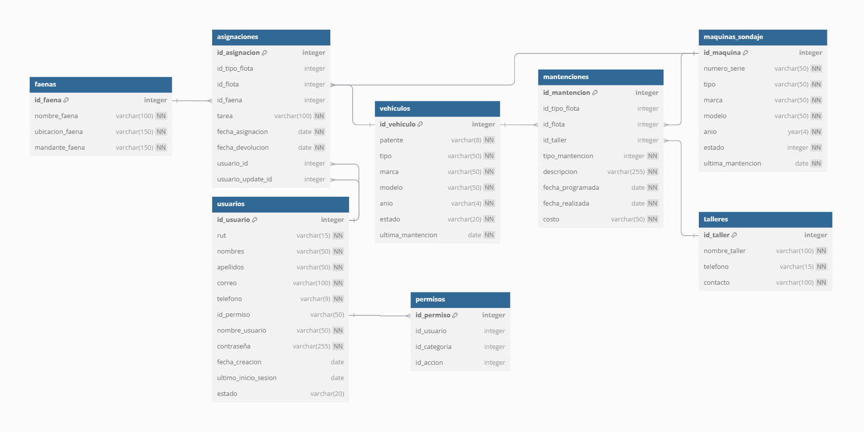

* **Vista de Procesos**: Describe los procesos involucrados para darle sentido a la ejecución del sistema, así como sus relaciones de comunicación y sincronización.
* **Vista de Implementación**: Describe los componentes de deployment construidos y sus dependencias.

1. **Objetivos y Restricciones de la Arquitectura**

A continuación se revisan las metas y restricciones de la arquitectura.

**Objetivos de la arquitectura**

De acuerdo a las reuniones y al análisis de los requerimientos, se listan los principales conductores iniciales de la arquitectura los cuales corresponden a las metas arquitectónicas iniciales:

* **Usabilidad:** Estética, Aprendizaje.
* **Portabilidad**: Adaptabilidad.
* **Seguridad**: Autenticidad, Confidencialidad.
* **Compatibilidad**: Coexistencia.
* **Mantenibilidad:** Modularidad.

**Restricciones de la Arquitectura**

Las restricciones de la arquitectura de software planteada para el sistema contempla aspectos importantes en las etapas del desarrollo, a continuación se describe las siguientes restricciones del diseño de la arquitectura:

* El proyecto se realizará sobre una arquitectura Web.
* La construcción de la interfaz Web tendrá un plazo máximo de 4 semanas.
* El software tendrá la facilidad de poder visualizarse mediante una conexión a Internet por medio de un navegador.
* El servidor de base de datos será de MySql.
* La implementación de la base de datos tendrá un plazo máximo de 2 semanas.
* Las pruebas de Testing se realizarán en [PractiTest](https://www.practitest.com/).
* El protocolo de comunicación de la capa de aplicaciones y la base de datos será TCP/IP.

1. **Arquitectura Lógica**

A continuación se presenta una vista lógica de la aplicación expresado en un diagrama, que muestra la parte estructural o estática de la aplicación (módulos).

**Parte Estructural**

En el siguiente diagrama de clases se observa el módulo principal:

**Ilustración 1: Diagrama de clases**

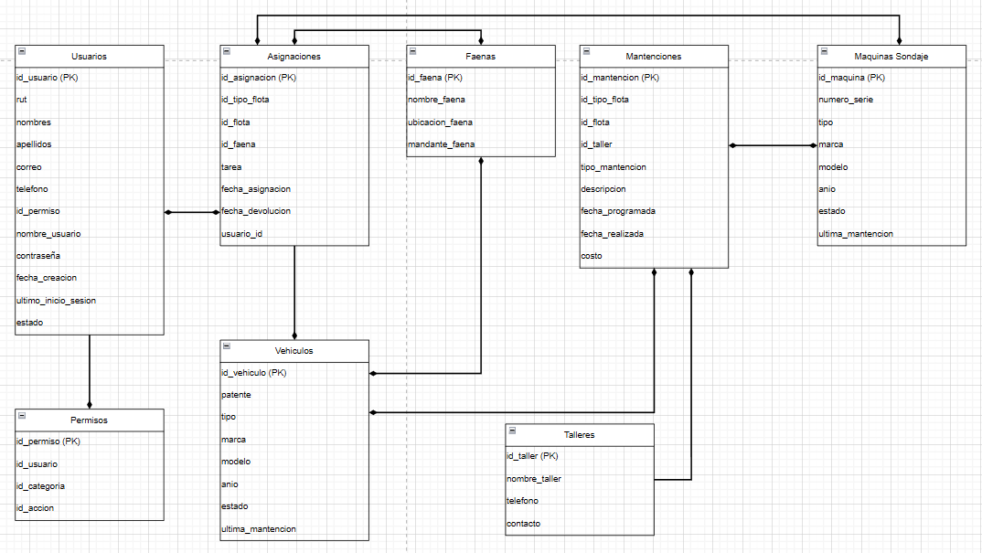

1. **Arquitectura de Procesos**

A continuación se muestra una vista de procesos AS IS:

**Ilustración 3: Diagrama AS IS**

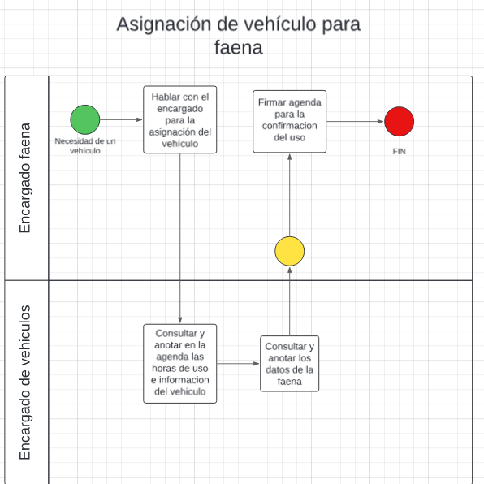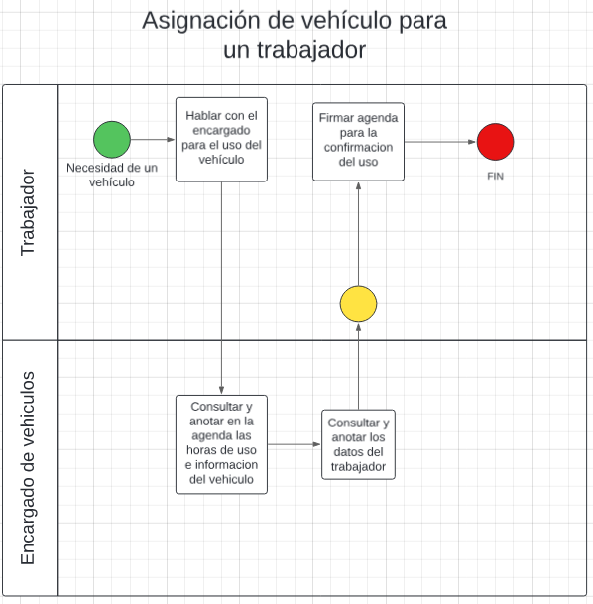

**Ilustración 3: Diagrama to be**

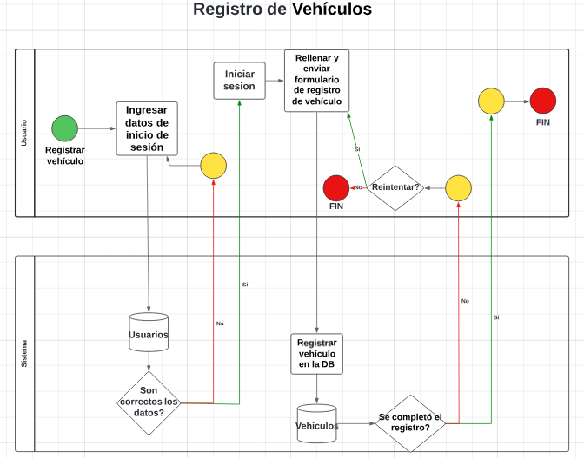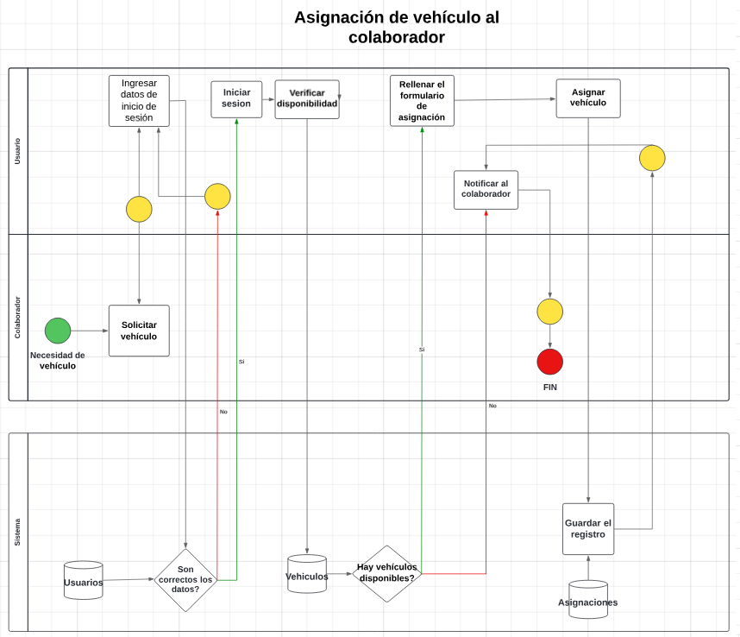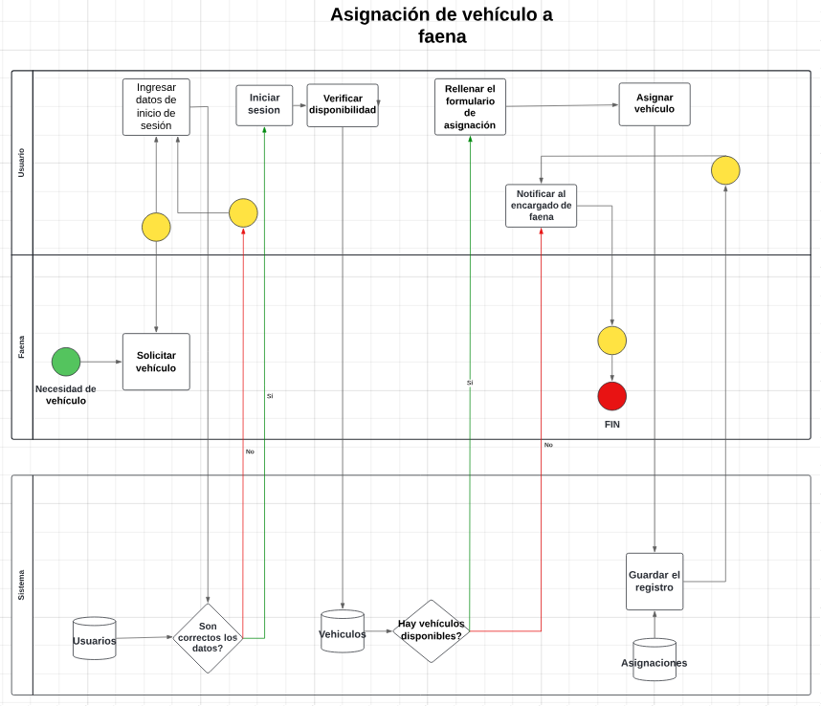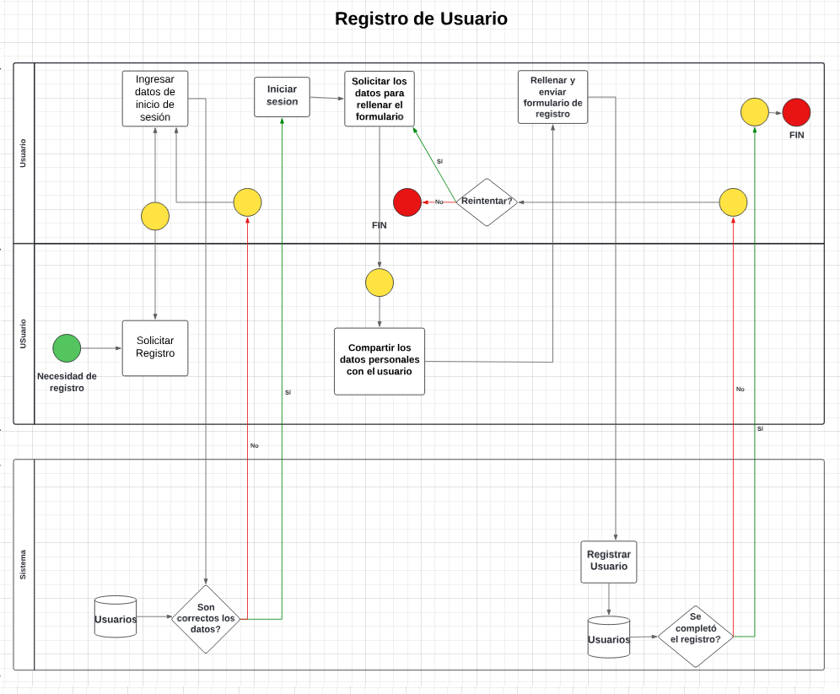

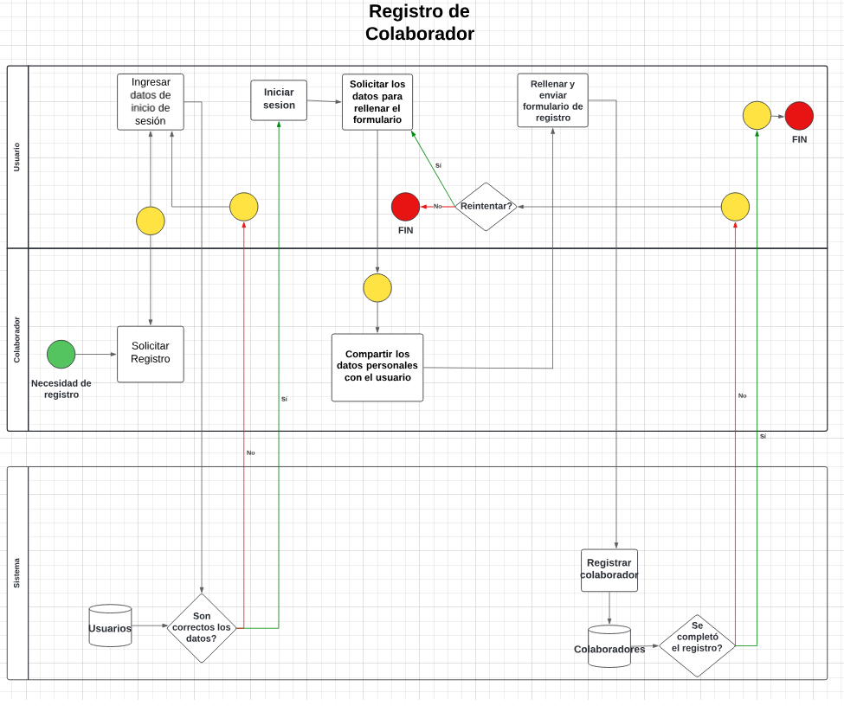

1. **Arquitectura de desarrollo**

En esta vista se aprecia que existirán dos módulos principales que contendrán distintas funcionalidades de la aplicación. A continuación se describen:

**Ilustración 4: Vista de Implementación (Diagramas de componentes o paquetes)**

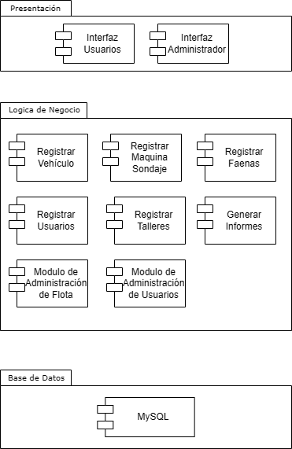

1. **Arquitectura física**

En esta vista se despliegan los nodos que participan con el sistema. Los nodos principales son los nodos Servidor de Integración. Características a continuación:

**Ilustración 6: Diagrama de Despliegue**

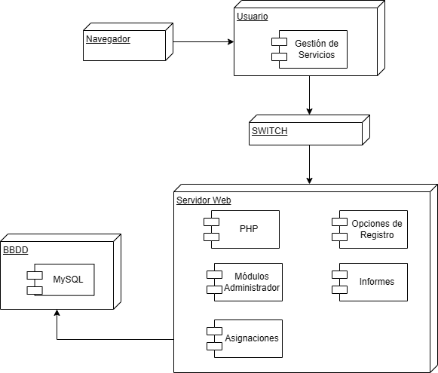

1. **Escenarios**

Esta sección describe en detalle el conjunto de escenarios funcionales y no funcionales que obtuvieron la mayor prioridad en el análisis. Para esto se presenta y describe el diagrama de casos de uso y los casos de uso prioritarios, así como los escenarios en que uno o más atributos de calidad se ven involucrados de manera significativa.

**Modelo de Casos de Uso**

El modelo de casos de uso puede ser encontrado en el documento “Casos de Uso”.

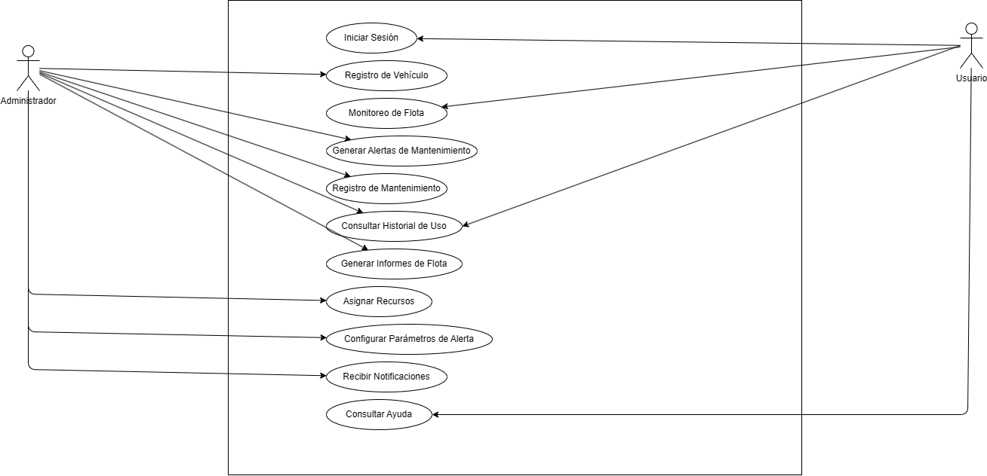

**Especificación de Casos de Uso Relevantes**

Los casos de uso considerados los más relevantes para el desarrollo de la arquitectura fueron determinados. Los criterios usados para dicha determinación fueron:

* Su implementación implica varios nodos de la vista de despliegue.
* Su implementación es de alto riesgo.
* Incluye muchos conceptos y relaciones del dominio.
* Incluye posibles escenarios críticos de calidad.

A continuación se listan los casos de uso relevantes, los cuales pueden ser encontrados con su especificación detallada en el documento “Casos de Uso”.

| **Casos de uso** | | | |
| --- | --- | --- | --- |
| **Código** | **Nombre** | **Actores** | **Prioridad** |
| CU-001 | Registro de Vehículo | Administrador | Muy alta |
| CU-002 | Iniciar Sesión | Usuario, Administrador | Muy alta |
| CU-003 | Monitoreo de Flota | Usuario | Alta |
| CU-004 | Generar Alertas de Mantenimiento | Sistema | Alta |
| CU-005 | Registro de Mantenimiento | Usuario | Alta |
| CU-006 | Consultar Historial de Uso | Usuario | Alta |
| CU-007 | Generar Informes de Flota | Administrador | Alta |
| CU-008 | Asignar Recursos | Usuario | Alta |
| CU-009 | Configurar Parámetros de Alerta | Administrador | Media |
| CU-010 | Recibir Notificaciones | Usuario | Media |
| CU-011 | Consultar Ayuda | Usuario | Baja |

**Especificación de los Escenarios de Calidad Relevantes**

Después de un análisis en conjunto con los stakeholders, los escenarios de calidad se expresan a continuación:

* **Usabilidad**
* **Escenario 1: Interfaz WEB para gestión de servicios.**
  + **Descripción:** El sistema debe tener una interfaz accesible a través de un navegador web para gestionar los servicios.
  + **Fuente:** Usuario
  + **Estímulo:** Interfaz en formato WEB
  + **Respuesta:** La interfaz del sistema es ejecutable y visible en formato WEB.
  + **Medida de Respuesta:** La interfaz debe funcionar correctamente en distintos navegadores.
* **Escenario 2: Manual en línea vinculado al módulo.**
  + **Descripción:** El sistema debe proporcionar un manual de ayuda en línea que esté contextualizado según el módulo que el usuario esté utilizando.
  + **Fuente:** Usuario
  + **Estímulo:** Operar un módulo
  + **Respuesta:** Se muestra el manual vinculado al módulo en uso.
  + **Medida de Respuesta:** Los usuarios pueden acceder a la ayuda relacionada mientras usan el módulo.
* **Portabilidad**
* **Escenario 3: Sistema multiusuario.**
  + **Descripción:** El sistema debe permitir que múltiples usuarios accedan y gestionen la flota simultáneamente.
  + **Fuente:** Usuario
  + **Estímulo:** Múltiples usuarios
  + **Respuesta:** Funcionalidades en el sector multiusuario están disponibles.
  + **Medida de Respuesta:** El sistema permite el uso simultáneo por al menos cinco usuarios.
* **Seguridad**
* **Escenario 4: Acceso restringido al administrador.**
  + **Descripción:** Solo el administrador debe tener acceso total al sistema para realizar cambios.
  + **Fuente:** Administrador
  + **Estímulo:** Permitir acceso como superusuario.
  + **Respuesta:** Acceso exitoso al sistema con privilegios de superusuario.
  + **Medida de Respuesta:** Se contabiliza el número de accesos no autorizados.
* **Escenario 5: Acceso restringido a la administración.**
  + **Descripción:** El sistema debe restringir el acceso a ciertas funciones de administración según los roles definidos.
  + **Fuente:** Administrador
  + **Estímulo:** Restringir accesos.
  + **Respuesta:** Acceso no disponible a funciones restringidas.
  + **Medida de Respuesta:** Se registran intentos fallidos de acceso a funciones restringidas.
* **Compatibilidad**
* **Escenario 6: Informes previsualizables con opción de exportación.**
  + **Descripción:** Los usuarios deben poder previsualizar informes y tener la opción de exportarlos a diferentes formatos.
  + **Fuente:** Usuario
  + **Estímulo:** Generar informes
  + **Respuesta:** Opciones de descarga e impresión disponibles para los informes.
  + **Medida de Respuesta:** El sistema permite exportar informes en al menos tres formatos (texto, Excel, Word).
* **Mantenibilidad**
* **Escenario 7: Módulos con prestaciones potentes.**
  + **Descripción:** El sistema debe estar diseñado en módulos que ofrezcan funcionalidades robustas a través de una interfaz sencilla.
  + **Fuente:** Administrador
  + **Estímulo:** Operar Módulos de administración.
  + **Respuesta:** Acceso a distintos módulos del sistema según el rol del usuario.
  + **Medida de Respuesta:** La estructura modular del sistema es clara y fácil de usar.

1. **Tamaño y desempeño**

Las decisiones arquitectónicas para el sistema se han tomado considerando la restricción de **Tiempo de Construcción**. Dado que el proyecto debe implementarse en un plazo ajustado, se ha optado por adoptar una **arquitectura conocida** que presente un **bajo riesgo** en su implementación.

**Modularización de la Arquitectura**

La arquitectura se ha diseñado para ser **modular**, lo que permite:

* **Separación de preocupaciones**: Esto facilita la paralelización en la construcción de componentes.
* **Testabilidad**: Cada módulo será testeable de forma unitaria, utilizando herramientas como **JUnit**, para asegurar que cada componente tenga una baja tasa de fallas.

**Consideraciones de Infraestructura**

Además, se ha considerado la **infraestructura** que la aplicación debe cumplir. En combinación con el escenario de calidad de **Tolerancia a Fallos**, esto ha llevado a modularizar la aplicación en dos componentes:

* **Aplicación Web Activa-Activa**: Para garantizar alta disponibilidad y balanceo de carga.
* **Aplicación de Servicios Activa-Pasiva**: Para mejorar la resiliencia y recuperación ante fallos.

**Mantenibilidad**

El enfoque en la **mantenibilidad** nos ha llevado a modelar el sistema considerando:

* **Separación de componentes**: Utilizando el **patrón provider**, el sistema podrá delegar sus requerimientos de información a sistemas externos sin acoplarse a ellos, lo que permitirá una **extensibilidad** futura.

**Estrategia de Implementación de Proveedores Externos**

Por último, se ha definido que la estrategia para implementar los proveedores externos en servicios asíncronos de entrada será mediante un **temporizador (Quartz)**. Este temporizador se encargará de:

* **Verificar la llegada de información** a las colas de entrada, ya sea a través de mensajería asíncrona o archivos de texto en directorios.

Esta estrategia ha sido seleccionada para **disminuir el riesgo**, ofreciendo una solución simple y efectiva para gestionar la entrada de datos.

**Anexos**

**Anexo 1 : código de creación de la BD MySQL**

CREATE TABLE asignaciones (

id_asignacion INT PRIMARY KEY AUTO_INCREMENT, id_tipo_flota INT,

id_flota INT, id_faena INT,

tarea VARCHAR(100) NOT NULL,

fecha_asignacion DATE NOT NULL,

fecha_devolucion DATE NOT NULL,

usuario_id INT,

usuario_update_id INT,

FOREIGN KEY (id_flota) REFERENCES vehiculos(id_vehiculo),

FOREIGN KEY (id_flota) REFERENCES maquinas_sondaje(id_maquina),

FOREIGN KEY (id_faena) REFERENCES faenas(id_faena),

FOREIGN KEY (usuario_id) REFERENCES usuarios(id_usuario),

FOREIGN KEY (usuario_update_id) REFERENCES usuarios(id_usuario)

);

CREATE TABLE faenas (

id_faena INT PRIMARY KEY AUTO_INCREMENT,

nombre_faena VARCHAR(100) NOT NULL,

ubicacion_faena VARCHAR(150) NOT NULL,

mandante_faena VARCHAR(150) NOT NULL

);

CREATE TABLE mantenciones (

id_mantencion INT PRIMARY KEY AUTO_INCREMENT,

id_tipo_flota INT,

id_flota INT,

id_taller INT,

tipo_mantencion INT NOT NULL,

descripcion VARCHAR(255) NOT NULL,

fecha_programada DATE NOT NULL,

fecha_realizada DATE NOT NULL,

costo VARCHAR(50) NOT NULL,

FOREIGN KEY (id_flota) REFERENCES vehiculos(id_vehiculo),

FOREIGN KEY (id_flota) REFERENCES maquinas_sondaje(id_maquina),

FOREIGN KEY (id_taller) REFERENCES talleres(id_taller)

);

CREATE TABLE maquinas_sondaje (

id_maquina INT PRIMARY KEY AUTO_INCREMENT,

numero_serie VARCHAR(50) NOT NULL UNIQUE,

tipo VARCHAR(50) NOT NULL,

marca VARCHAR(50) NOT NULL,

modelo VARCHAR(50) NOT NULL,

anio YEAR(4) NOT NULL,

estado INT NOT NULL,

ultima_mantencion DATE NOT NULL

);

CREATE TABLE usuarios (

id_usuario INT PRIMARY KEY AUTO_INCREMENT,

rut VARCHAR(15) NOT NULL,

nombres VARCHAR(50) NOT NULL,

apellidos VARCHAR(50) NOT NULL,

correo VARCHAR(100) NOT NULL,

telefono VARCHAR(9) NOT NULL,

id_permiso VARCHAR(50),

nombre_usuario VARCHAR(50) NOT NULL UNIQUE,

contraseña VARCHAR(255) NOT NULL,

fecha_creacion DATE,

ultimo_inicio_sesion DATE,

estado VARCHAR(20)

);

CREATE TABLE vehiculos (

id_vehiculo INT PRIMARY KEY AUTO_INCREMENT,

patente VARCHAR(8) NOT NULL UNIQUE,

tipo VARCHAR(50) NOT NULL,

marca VARCHAR(50) NOT NULL,

modelo VARCHAR(50) NOT NULL,

anio VARCHAR(4) NOT NULL,

estado VARCHAR(20) NOT NULL,

ultima_mantencion DATE NOT NULL

);

CREATE TABLE talleres (

id_taller INT PRIMARY KEY AUTO_INCREMENT,

nombre_taller VARCHAR(100) NOT NULL,

telefono VARCHAR(15) NOT NULL,

contacto VARCHAR(100) NOT NULL

);

CREATE TABLE permisos (

id_permiso INT PRIMARY KEY AUTO_INCREMENT,

id_usuario INT,

id_categoria INT,

id_accion INT,

FOREIGN KEY (id_usuario) REFERENCES usuarios(id_usuario)

);